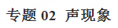
一、单元重要考点归纳总结
考点一：声音的产生和传播
1.声音的产生。声音是由物体的 振动 产生的，一切发声的物体都在 振动。
2.声音的传播
（1）形式：声音在介质中以波的形式传播。
（2）介质： 固体、液体、气体均能传声，真空不能传声。
3.声速
（1）影响因素：声速的大小跟介质的 种类 有关。
（2）大小：15℃空气中声速为 340m/s 。
（3）一般情况下，声音在固体中传播速度大于在液体中的传播速度， 大于 在气体中的传播速度。即： V固＞V液＞V气。
考点二：声音的特性
声音的特性：声音的三个特性是 音色 、 响度 和 音调 。
名 称 | 概 念 | 影 响 因 素 | 相 关 关 系
音调 | 声音的高低 。 | 发声体的频率。 | 频率大，则音调高 ；  频率小，则音调低 。
响度 | 声音的 大小（强弱），  常用分贝（dB）表示。 | 发声体的振幅及距离发声体的远近。 | 振幅大，则响度大；  振幅小，则响度小。
音色 | 声音的品质。 | 由发声体的材料、结构和发声体的发声方式决定。 | 不同的人，不同的乐器，  发出的声音一般音色 不同 。
考点三：噪声及噪声的控制
1.噪声。从物理学角度看，噪声是指发声体做杂乱无章的振动发出的声音 ；从环境保护的角度看，噪声是指 妨害人们正常休息、学习和工作的声音，以及对人们要听的声音起干扰作用的声音 。
2.减弱噪声的三条途径：
（1） 在声源处减弱 ；（2） 在传播过程中减弱 ；（3） 在人耳处减弱 。
考点四：声的利用
1.超声波（频率高于 20 000Hz 的声音）
（1）特点：方向性好、穿透能力强、声能易集中。
（2）应用：测距、测速、清洗、焊接、碎石。
2.次声波（频率低于 20 Hz 的声音）
（1）特点：能绕过物体传播、传播距离远。
（2）应用：预报地震、预报台风、监测核爆炸
3.声的利用
（1）声音可以传递 信息 ，如：回声定位，B超。
（2）声音可以传递 能量 ，如：超声波碎石。
二、单元重要例题及其解析
【例题1】如图所示，将正在发声的小电铃放在连通于抽气机的密闭玻璃罩内，在用抽气机把玻璃罩内的空气逐渐抽出的过程中，所听到的声音将会逐渐减弱。则 （ ）
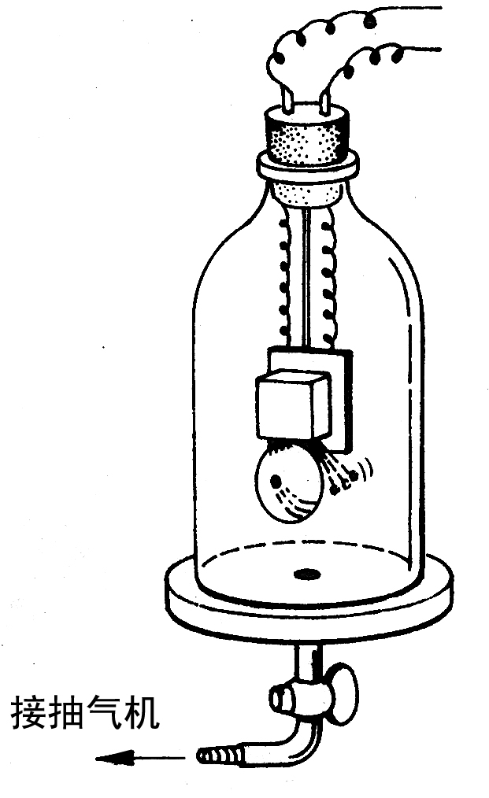
A.此实验现象说明声音的传播需要介质。
B.此实验现象说明声音的传播不需要介质。
C.该实验也能说明真空能传声。
D.根据这个实验，用理想推理法可以得出真空不能传声的结论。
【答案】AD
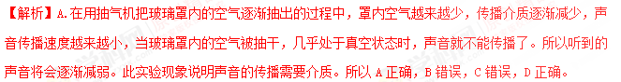【例题2】随着生活水平的日益提高，人们对生存环境越来越重视。下列有关声音的认识正确的是（ ）
A．“不敢高声语，恐惊天上人”中的“高声”是指音调高
B．声音在真空中传器速度为340m/s
C．风吹树枝发出声音，说明声音是由物体振动产生的
D．汽车安装倒车雷达，是利用声音传递能量
【答案】C
【解析】A．诗句“不敢高声语，恐惊天上人”中的“不敢高声语”意思是不敢大声说话，所以“高”是指声音的响度大，故A错误；
B．声音的传播需要介质，真空不能传声，因此声音在真空中传器速度为0m/s，故B错误；
C．声音是由物体的振动产生的，风吹树叶发出声音，这是由树叶的振动发出的声音，故C正确；
D．声音能够传递信息，也能传递能量，汽车安装倒车雷达，利用声音传递信息，故D错误。
【例题3】在中考的考场上，随着铃声的响起，同学们开始了紧张的考试，这说明声音可以传递 ；小萌同学以5m/s的速度从家里骑车12min到达中考考点，小萌家距考点 km
【答案】信息；3.6。
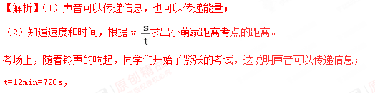
根据v=可得，小萌家距离考点的距离：
s=vt=5m/s×720s=3600m=3.6km。
【例题4】在医院，学校和科学研究部门附近，有如图所示的禁鸣喇叭标志，在下列方法中，与这种控制噪声的方法相同的是（ ）
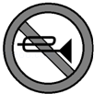
A．工人戴上防噪声耳罩 B．在道路旁设置隔声板
C．上课时关闭教室的门窗 D．在摩托车上安装消声器
【答案】D
【解析】控制噪声有三种方法：防止噪声的产生（即在声源处减弱噪声）、阻断噪声的传播（即在传播过程中减弱）和防止噪声进入耳朵（在人耳处减弱）．
图示含义为禁止鸣笛，禁止鸣笛是在声源处减弱噪声．
A．工人戴上防噪声耳罩，是在人耳处减弱，不合题意．
B．在道路旁设置隔声板，是在传播过程中减弱，不合题意．
C．上课时关闭教室的门窗，是在传播过程中减弱，不合题意．
D．在摩托车上安装消声器，是在声源处减弱噪声，符合题意．
《声现象》单元核心素养达标测试卷
一、选择题
1．位于我省永济市普救寺中的莺莺塔如图所示，它是我国现有的四大回音建筑之一．若游人在塔附近的一定位置以两石相击，便可听到“呱、呱”的回声，类似青蛙鸣叫，并且声音也变得格外响亮．关于此现象，下列说法正确的是（ ）
A．“以两石相击”主要是空气振动发声
B．“类似青蛙鸣叫”是指音色相近
C．“变得格外响亮”是指音调变高
D．“呱、呱”的回声一定是噪声
【答案】B
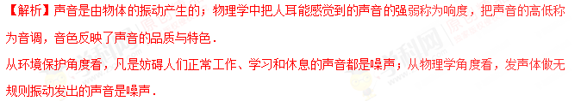A．“以两石相击”，石头会振动，振动会产生声音，故A错误；
B．“类似青蛙鸣叫”是指与青蛙的音色相近，故B正确；
C．“变得格外响亮”是指响度大，故C错误；
D．如果有人喜欢听“呱、呱”的回声，回声不是噪声，故D错误．
2.下列有关声音的说法中，错误的是（ ）
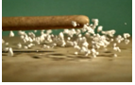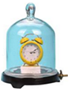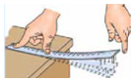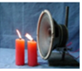
A B C D
A.敲击鼓面，看到鼓面上的泡沫颗粒跳动，说明声音是由物体的振动产生的
B．把正在响铃的闹钟放在玻璃罩内，逐渐抽出其中的空气，音量减弱，说明空气能够传声
C．直尺伸出桌面的长度越短，拨动时发出的声音音调越高，说明响度由频率决定
D．发声的扬声器外，烛焰晃动，说明声音可以传递能量
【答案】C
【解析】（1）声音的产生靠物体的振动，物体的振动可借助其它物体（如纸屑）的跳动来体现，这是一种转换的思想；
（2）声音的传播需要介质，声音不能在真空中传播；[来源:Z&xx&k.Com]
（3）声音的音调高低由塑料尺伸出桌面的长度有关，料尺伸出桌面的长度越长，振动越慢，塑料尺振动时发出的音调越低，塑料尺伸出桌面的长度越短，振动越快，听到的音调越高；
（4）声音可以传播信息和能量．
A．敲击鼓面，看到鼓面上的泡沫颗粒跳动，说明声音是由物体的振动产生的，故A正确；
B．把正在响铃的闹钟放在玻璃罩内，逐渐抽出其中的空气，音量减弱，说明空气能够传声，且声音不能在真空中传播，故B叙述正确；
C．直尺伸出桌面的长度越短，拨动时发出的声音音调越高，说明音调由频率决定，故C叙述错误；
D．发声的扬声器外，烛焰晃动，说明声音可以传递能量，故D叙述正确．
3．物理老师自制了“探究真空是否可以传声”的简易装置如图所示，实验时将正在发声的音乐卡芯固定在拔罐器内，用抽气枪逐步抽出罐内空气，关于该实验下列说法正确的是（ ）
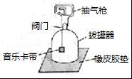
A．音乐卡芯发出的声音不是由振动产生的
B．音乐卡芯发出的声音尖锐刺耳，说明其声音响度大
C．抽气时听到的声音越来越小是由于音调变低的缘故
D．由实验可推理出声音不能在真空中传播
【答案】D
【解析】（1）声音是由物体的振动产生；
（2）三个特征：音调、响度和音色．音调指声音的高低；响度指声音的大小；音色指声音的音质好坏．
（3）在探究真空是否能传声的实验中，采取了实验推理法，即通过不断抽气来减少介质（空气），再根据声音的大小变化来分析得出结论．
A．声音都是由物体的振动产生，故A错误；
B．声音尖锐刺耳，说明声音的音调高，故B错误；
C．抽气时听到的声音越来越小是由于响度变小的缘故，故C错误；
D．将正在发声的音乐卡芯固定在拔罐器内，用抽气机抽去空气，声音由大变小，由此我们可以得出声音在真空中无法传播．但现有的抽气设备总是很难将玻璃罩内抽成真空状态，即实验无法达到绝对的真空．在这种情况下，我们是在实验基础上加科学的推理得出的结论．故D正确．
4.下列实验中，属于探究“响度与振幅的关系”的是（ ）
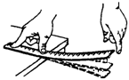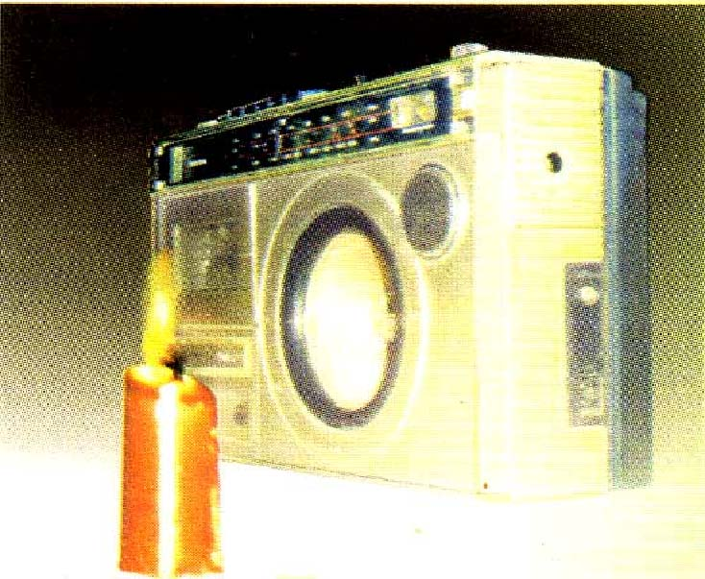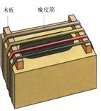
A．发声的电铃放入钟罩，从钟罩抽气
C．伸出桌边的长度不变，用不同力拔尺子
B．点燃的蜡烛放在音箱前，加大音量
D．拔动绷紧的粗细不同的橡皮筋
【答案】C
【解析】对每个选项中的图片认真分析，明确探究的目的、现象和结论，确定符合题意的选项．
A.将正在发声的电铃放入钟罩，从钟罩抽气，会听到铃声越来越小，最后听不到了，说明声音传播需要介质．不符合题意；
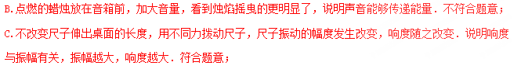D.拨动绷紧的粗细不同的橡皮筋，可以发现橡皮筋越粗，音调越低，说明发声体的音调与频率有关，频率越低，音调越低．不符合题意．
5．如图所示，在学校组织的文艺汇演活动中，小明进行了击鼓表演，他时重时轻地敲击鼓面，这样做主要改变了鼓声的（ ）

A.速度 B.响度 C.音调 D.音色
【答案】B
【解析】声音的响度与声源振动的幅度有关，振动幅度越大，响度越大；振动幅度越小，响度越小．当用大小不同的力敲击鼓面时，鼓面会因振动而发出声音，由于鼓面振动的幅度不同，所以声音的响度也会不同．
6.在下列甲乙丙丁四幅图中，有的反映出了声学知识的博大精深。其中说法错误的是（ ）
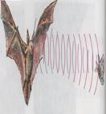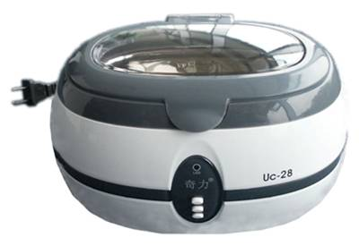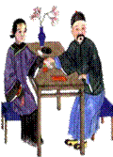
甲 乙 丙 丁
A.蝙蝠靠超声波探测飞行中的障碍物和发现昆虫 ,人们利用这个现象研制了声纳.
B.家用声波清洗机是声传递能量的实例.
C.把脉（切脉）——利用声音音色诊病的最早的例子.
D.医生通过听诊器诊断疾病是声传递信息的实例.
【答案】C
【解析】A.蝙蝠发出超声波后，超声波遇到障碍物或者昆虫 ,就被障碍物或者昆虫反射回来被蝙蝠接收。蝙蝠就能判断障碍物或者昆虫和它的距离，这就是蝙蝠的回声定位。是声音传递信息的实例。声纳就是利用蝙蝠的回声定位原理研制的。所以选项A的说法是正确的；
B.用超声波清洗精细的机械、用超声波除去人体内的结石、超声波加湿器都是声能传递能量的典型实例。所以选项B的说法是正确的；
C.把脉主要是医生根据脉搏在一定时间内振动的次数，来判断人们心脏等功能是否正常。与音色无关。所以选项C的说法是错误的；
D.中医诊病的“望、闻、问、切”中的“闻”就是通过听来了解病人病情的。医生通过听诊器诊断疾病就是通过听人体的各个不同位置振动情况与正常振动的情况的差别来判断，是声传递信息的实例.
7.在研究声音能否在真空中传播时，做了实验，过程是：（1）将电铃用棉线悬挂在铁丝架子上，将铁丝架子放在抽气盘上（电铃不要碰到抽气盘），通电，电铃发出刺耳的声音。（2）用玻璃钟罩将电铃罩上，密封好，不要立即抽气，注意听此时的铃声。（3）用抽气机把钟罩内的空气向外抽。会发现电铃声越来越小。但仔细听，还是会听到一些细小的声音。（4）停止抽气。打开进气阀，空气进入钟罩，电铃声又越来越响，到后来和一开始的声音一样响了。这种研究问题的方法是（ ）
- 控制变量法 B.比值定义法 C.比较法 D.推理法
【答案】D
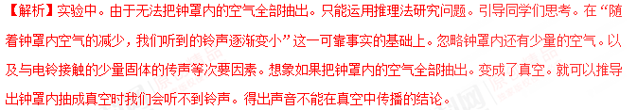8．位于我省永济市普救寺中的莺莺塔如图所示，它是我国现有的四大回音建筑之一．若游人在塔附近的一定位置以两石相击，便可听到“呱、呱”的回声，类似青蛙鸣叫，并且声音也变得格外响亮．关于此现象，下列说法正确的是（ ）
A．“以两石相击”主要是空气振动发声
B．“类似青蛙鸣叫”是指音色相近
C．“变得格外响亮”是指音调变高
D．“呱、呱”的回声一定是噪声
【答案】B
【解析】声音是由物体的振动产生的；物理学中把人耳能感觉到的声音的强弱称为响度，把声音的高低称为音调，音色反映了声音的品质与特色．
从环境保护角度看，凡是妨碍人们正常工作、学习和休息的声音都是噪声；从物理学角度看，发声体做无规则振动发出的声音是噪声．
A．“以两石相击”，石头会振动，振动会产生声音，故A错误；
B．“类似青蛙鸣叫”是指与青蛙的音色相近，故B正确；
C．“变得格外响亮”是指响度大，故C错误；
D．如果有人喜欢听“呱、呱”的回声，回声不是噪声，故D错误．
9．下列事例中利用声传递能量的是（ ）
A．通过声学仪器接收到的次声波判断地震的方位
B．利用超声导盲仪探测前进道路上的障碍物
C．利用超声波排除人体内的结石
D．利用超声波给金属工件探伤
【答案】C
【解析】声音可传递信息，如：隆隆的雷声预示着一场可能的大雨，“声呐”的利用、医用“B超”等；声音能够传递能量，如：利用声波来清洗钟表等精细的机械，“超声波碎石”等．
A．通过声学仪器接收到的次声波等信息判断地震的方位，说明声音可传递信息，故A错误；
B．利用超声导盲仪探测前进道路上的障碍物，说明声音能够传递信息，故B错误；
C．利用超声波排除人体内的结石，说明声音能够传递能量，故C正确；
D．利用超声波给金属工件探伤，说明声音可以传递信息，故D错误．
10.下列防治噪声的事例中，不属于从噪声的产生环节进行防治的是（ ）
A.摩托车安装消声器 B.道路两旁建隔音墙
C.学校附近禁止汽车鸣喇叭 D.在阅览室请勿高声喧哗
【答案】B
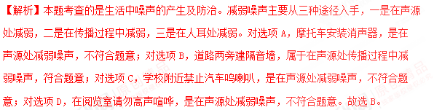
11.关于声现象，下列说法正确的是（ ）
A．常温（15℃）下，空气中的声速大于水中的声速
B．“蒙面歌王”节目中观众是通过音调猜出歌手的
C．声呐利用次声波可以确定鱼群位置和海水深度
D．汽车排气管上安装消声器是在声源处减弱噪声
【答案】D
【解析】A.声音在固体中的传播速度最快，液体中次之，在气体中的传播速度最慢，故常温（15℃）下，空气中的声速小于水中的声速；故A错误；
B.音色是由发声体本身决定的，不同的发声体，其音调和响度可能相同，但音色一般不同；观众能很快分辨出是哪位歌手的声音，主要是依据声音的音色不同，故B错误；
C.超声波具有较强的穿透性，并且能够传递信息，所以人们利用超声波可以确定鱼群位置和海水深度，故C错误；
D.在汽车排气管上安装消声器，是在声源处减弱噪声，故D正确。

12．噪声已成为现代城市环境污染重要因素之一．下列措施不能直接减弱噪声的是（ ）
A．在道路两旁、建筑物周围植树
B．给摩托车、汽车的排气管安装消声器
C．在城市主要道路两旁安装噪声监测仪
D．纺织工人在车间工作时戴上耳罩
【答案】C．
【解析】减弱噪声的途径有：在声源处减弱；在传播过程中减弱；在人耳处减弱．
A．在道路两旁、建筑物周围植树是在传播过程中减弱噪声的，故A不符合题意；
B．排气管上装消声器是在声源处减弱噪声的，故B不符合题意；
C．噪声监测仪只能检测声音的大小，不能减弱噪声，故C符合题意；
D．在纺织车间戴上耳塞是在人耳处减弱噪声的，故D不符合题意．
二、填空题
13.在音乐中，中音C调“1（do）”的频率是262Hz，D调“1(do)”的频率是294Hz，由此可知D调“1”比C调“1”的 高（选填乐音的三要素）。
【答案】音调
【解析】频率是指物体在单位时间内振动的次数。D调“1”频率大，音调高。
14.如图所示是用一根吸管做的笛子，在吸管上有多个孔，其中一个是吹孔。嘴对着吹孔吹，由于吸管内空气柱发生_______产生笛声。用手指按住其他不同的孔吹笛，可以听到不同的声音，这主要改变了声音的_______。
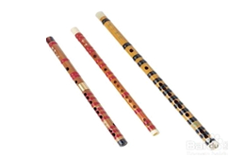
【答案】振动；音调
【解析】声音是由物体振动产生的，音调与振动的频率有关．笛子发出的声音是由管内空气柱的振动产生的；手指按住不同的孔改变了空气柱的长短，空气柱短振动的快，频率大音调高，空气柱长振动的慢，频率小音调低．
15．我们敲击琴键不同键时，发出的声音不同，主要是因为 不同；用大小不同的力敲击钢琴的同一个键时，听起来声音也不同，这主要是因为 不同．
【答案】音调；响度．
【解析】物理学中把声音的高低称为音调，音调的高低与发声体的振动快慢有关，物体振动越快，音调就越高；人耳能感觉到的声音的强弱称为响度，响度与声音的振幅有关，振幅越大，响度越大，振幅越小，响度越小；音色反映了声音的品质和特色，不同发声体的材料、结构不同，发出声音的音色也就不同．我们敲击琴键不同键时，弹的琴键不同，音调不同．用大小不同的力敲击钢琴的同一个键时发出声音的响度不同。
16．夏天，教室外蝉的叫声影响了同学们的学习．蝉能发声是由其腹部下方一层薄薄的发音膜 引起的．教师把教室的门窗关起来，大家听到的声音明显减小，这是在声音 过程中减弱噪声．
【答案】振动，传播．
【解析】解决此题的关键是要知道：
（1）声音是由物体的振动产生的；
（2）减弱噪声有三种方法：①在声源处减弱；②在传播过程中减弱；③在人耳处减弱．
物体振动而发声，蝉能发声是由其腹部下方一层薄薄的发音膜振动发出的；教师把教室的门窗关起来，教室外面的声音在传入教室的过程中遇到关着的门窗会被反射回去并逐渐减弱，所以属于在声音传播过程中减弱噪声．
17．2018年3月，习近平到重庆代表团参加市议的消息通过电视转播，同学们听到实况转播，说明声波可以传递 （选填“信息”或“能量”），声波是通过 传到同学们的耳朵中。
【答案】信息；空气。
【解析】（1）同学们听到广播中的警报声迅速离开教室，获取了信息，说明声波可以传递信息；
（2）声音传播需要介质，声音可以在固体、液体和气体中传播，真空不能传声，在这里是通过空气来传播的。
18．小夏在研究口琴的发声原理时，拆掉了口琴外壳，发现在气孔边分布着长短、厚薄都不同的一排铜片（如图所示）．吹口琴时，在气流的冲击下，铜片振动，发出声音．对不同气孔吹气，改变了声音的 ；在同一气孔处用不同的力度吹气，改变了声音的 ．
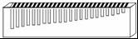
【答案】音调；响度．
【解析】物理学中把人耳能感觉到的声音的强弱称为响度，把声音的高低称为音调，音色反映了声音的品质与特色．声音的三个特征分别就是：音调、响度、音色，是从不同角度描述声音的，音调指声音的高低，由振动频率决定；响度指声音的强弱或大小，与振幅和距离有关；音色是由发声体本身决定的一个特性．对不同气孔吹气，声音的音调不同，在同一气孔处用不同的力度吹气，力度决定声音的振动幅度，即振幅，振幅不同，响度不相同．
19.诗词“不敢高声语，恐惊天上人”中的“高声”是描述声音的________；汽车上的倒车雷达是利用了声可以传递________．
【答案】响度；信息
【解析】“不敢高声语，恐惊天上人”中的高是指声音的响度大；倒车雷达利用了回声定位的原理来探测障碍物与车之间距离，利用了声可以传递信息．
20.图甲所示的实验说明_______可以传声；图乙所示的摩托车安装消声器是从_____方面控制噪声的。
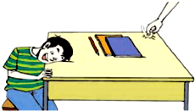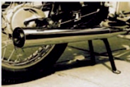
甲
乙
【答案】固体（桌子） 防止噪声产生
【解析】桌子是木料制作属于固体。消声器作用是过滤噪音。
21．弹奏前调整琴弦的松紧程度，可以改变琴声的 ；根据乐器发声的 ，可以听出是什么乐器在演奏（选填“响度”、“音调”或“音色”）
【答案】音调；音色．
【解析】音调与发声体的振动频率有关，琴弦绷得越紧，振动频率越高，音调越高，弹奏前调整琴弦的松紧程度，可以改变琴声的音调；
不同乐器、不同发声体的材料和结构不同，产生的音色会不同，我们是靠音色来辨别乐器的种类．
22.如图所示，医生正在用听诊器为病人诊病，听诊器运用了声音 （填“具有能量”
或“传递信息”）的道理；来自患者的声音通过橡皮管传送到医生的耳朵，这样可以提高声音
的 （选填“音色”、“音调”或“响度”）。
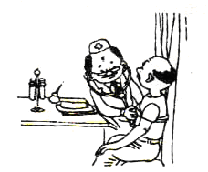
【答案】传递信息 响度
【解析】听诊器运用了声音传递信息来判断人体是否正常。来自患者的声音通过橡皮管传送到医生的耳朵，可以提高声音的响度。
三、简答题
23．同学们对“声音的产生和传播”有下面两种看法，请根据你的知识，对每种看法作出评论（在空格处只填写正确或者错误）．
（1）“声音是由于物体的运动产生的”，评论： ．
（2）“声音的传播速度是340m/s”，评论： ．[来源:Z,xx,k.Com]
【答案】（1）错误；（2）错误．
【解析】一切声音都是由物体的振动产生的，当振动停止，发声也停止；声音在空气中的传播速度约为340m/s．
（1）声音是由于物体的振动产生的，一切正在发声的物体都在振动，振动停止，发声也停止，故此种说法错误；
（2）声音在空气中的传播速度约为340m/s，声音在不同的介质中的传播速度是不相同的，故此种说法错误；
24.我国是一个民主、法制的国家，各种法律法规正进一步完善。《中华人民共和国环境噪声污染防治法》第四十六条规定：使用家用电器、乐器或者进行其他家庭内娱乐活动时，应控制音量或者采取其他有效措施，避免对周围居民造成环境噪声污染。请你用所学的有关噪声的物理知识解读此条规定：
（1）“控制音量”是采用什么方法来控制噪声污染？
（2）除此之外你还可以采取哪些有效措施来控制噪声污染？（写出两条）
【答案】（1）采用在声源处减弱（2）还可以采用在人耳处减弱、在传播途径中减弱
【解析】控制噪声的途径有（1）在声源处控制；（2）在人耳处控制；（3）在传播途径中控制。
四、实验探究题
25.探究：发声的桌面也在振动？
提出问题：敲桌子时，我们能听到声音，但肉眼却看不见桌子在振动。桌子是否在振动呢？有什么方法证明桌子在发声的同时也在振动呢？
实验设计：（1）如图所示，在桌子上固定一小块平面镜，让太阳光（或手电筒光、玩具激光发出的激光）照射在平面镜上经平面镜反射后，在墙上出现一个小光斑。
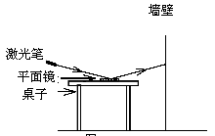

（2）轻轻地敲击桌面，观察墙面上小光斑的位置有什么变化？
（3）用力敲击桌面，观察小光斑位置的变化。
收集证据：桌面发声时，你发现墙壁上小光斑 ，这说明 。
交流合作：你认为还有哪些方法可以证明桌子发声时在振动？说说你的办法，试着做一做。
【答案】（2）小光斑的位置几乎不动 （3）小光斑的位置会上下移动，位置会上下移动.声音是由于物体的振动产生的。对着空矿泉水瓶说话，会感到矿泉水瓶在振动.
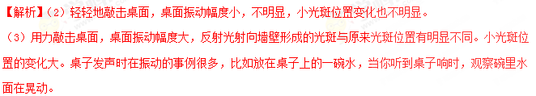26.下表记录了声波在五种气体中不同温度条件下的传播速度（单位是m/s），请依据表中的相关数据回答下列问题：
 | 空气 | 氢气 | 氦气 | 氮气 | 二氧化碳
0℃ | 331 | 1261 | 891 | 337 | 269
10℃ | 337 | 1284 | 908 | 343 | 273
20℃ | 343 | 1306 | 924 | 349 | 279
30℃ | 349 | 1328 | 939 | 355 | 283

（1）当温度为20℃时，声波在氢气中的传播速度为 m/s。
（2）声波的传播速度与温度的关系是： 。
（3）根据表格中的数据，最大飞行速度一定的飞机要在空气中实现超音速飞行，在温度
的条件下更容易成功。（选填“较高”或“较低”）
【答案】（1）1306；（2）在同种气体中，声波的传播速度随气体温度升高变快；（3）较低。
【解析】（1）观察表格看出，当温度为20℃时，声波在氢气中的传播速度为1306m/s。
（2）观察表格，对于同一种物质空气而言，温度为0℃、10℃、20℃、30℃时，声音在空气中传播的速度分别为331m/s 、337m/s 、343m/s 、349m/s，温度越高，速度越大。还发现声音在同一种物质氢气中、氦气中、氮气中、二氧化碳中，不同温度下传播速度也不同。也有温度越高，速度越大这个现象。这样我们可以得出结论是在同种气体中，声波的传播速度随气体温度升高变快。
（3）一般来讲，在25℃，音速为340m/s。那么超音速飞行就是飞机速度要大于340m/s，由于温度越高音速越大，所以温度较低些，飞机最大速度是容易做到的。
五、综合应用题
27.下表是某些介质中的声速v
介质 | v（m·s⁻¹） | 介质 | v（m·s⁻¹）
水（5℃） | 1450 | 冰 | 3230
水（15℃） | 1470 | 软橡胶 | 45
水（20℃） | 1480 | 软木 | 500
海水（25℃） | 1531 | 铁 | 5200

设海水温度为25℃，在海面用超声测位仪向海底垂直发射声波，经过2s后收到回波，求海水深度。
【答案】1531m
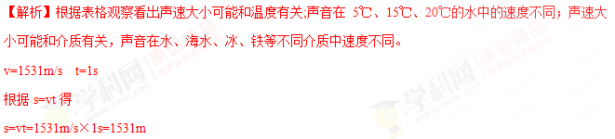28.小贺和同学周末结伴去姑婆山游玩。来到大草坪中央，他们对着前方680m 的仙姑瀑布兴奋地大声喊：“我爱你 … … 贺州！”（空气中的声速是340m/s）。请计算出他们的声音从发出到反射回来的时间是多少s
【答案】4s
【解析】（1）由公式得从发声传到瀑布的时间为t₁，
则
声音从发出到反射回来的时间为t，则t=2t₁=4s
29. 阅读短文，回答问题：
超声测速仪
如图甲所示是公路旁的超声波测速仪，它向行驶的车辆发射频率为f₀（一般为30kHz～100kHz）的超声波，当车辆向它靠近时，车辆反射回来的超声波频率f增大；当车辆远离时，反射回来的超声波频率f减小，变化的频率△f=|f0-f|与车辆速度v关系如图乙所示．
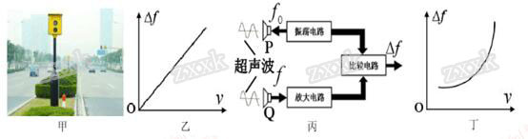
超声波测速仪内部工作原理如图丙所示，P、Q是压电超声换能器，在外力作用下发生形变时会产生电压，形变消失后，电压随之消失；反之，当在其上加一定电压就会发生形变，电压消失后，形变随之消失．超声波测速仪内部振荡电路产生高频交流电压加到P上，P产生相同频率的超声波；被车辆反射回来的超声波在Q上产生交流电压，其频率与反射波的频率相同，比较电路将振荡电路和放大电路的两种频率的交流电压进行比较，计算出它们的差值△f=|f₀-f|，由△f就能知道车辆的速度．
（1）当车辆靠近超声波测速仪时，反射回来的超声波频率f （大于/等于/小于）f₀；
（2）超声小测速仪工作时，压电超声换能器 ．
A．均将形变转换成电压 B．P将形变转换成电压，Q将电压转换成形变
C．均将电压转换成电流 D．P将电压转换成形变，Q将形变转换成电压
（3）为使超声波测速仪正常工作，振荡电路中产生交流电的图象可能是图中的 ．
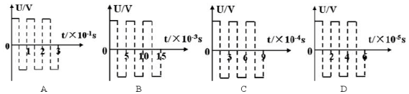
（4）汽车先后以v₁和v₂的速度远离超声波测速仪时，反射回来超声波的频率分别为f₁和f₂，且f₁大于f₂，则v₁ （大于/等于/小于）v₂．
（5）汽车行驶中，超声波测速仪监测到△f与它们之间的距离r关系如图丁所示，以测速仪为参照物，该汽车的运动情况是 ．
【答案】（1）大于（2）D（3）D （4）小于（5）加速远离测速仪或减速靠近测速仪．
【解析】（1）由短文可知，当车辆向它靠近时，车辆反射回来的超声波频率f增大，所以f 大于f₀；
（2）超声波测速仪内部振荡电路产生高频交流电压加到P上，P产生相同频率的超声波，被车辆反射回来的超声波在Q上产生交流电压，其频率与反射波的频率相同，所以压电超声换能器P将电压转换成形变，Q将形变转换成电压；故应选D．
（3）超声波测速仪内部振荡电路产生高频交流电压加到P上，P产生相同频率的超声波；超声波的频率f＞20000Hz，所以，交流电的频率也大于20000HZ，其周期T＜1f1f=120000Hz120000Hz=5×10⁻⁵s，故只有D图象符合；
（4）汽车先后以v₁和v₂的速度远离超声波测速仪时，反射回来超声波的频率分别为f₁和f₂，且f₁大于f₂，当车辆远离时，反射回来的超声波频率f减小，则△f₁＜△f₂，由图乙可知，变化的频率△f与车速v成正比，所以，v₁＜v₂；
（5）汽车行驶中，超声波测速仪监测到△f与它们之间的距离r关系如图丁所示，因为变化的频率△f与车速v成正比，所以可知汽车做变速运动，以测速仪为参照物，该汽车的运动情况是加速远离测速仪或减速靠近测速仪．

